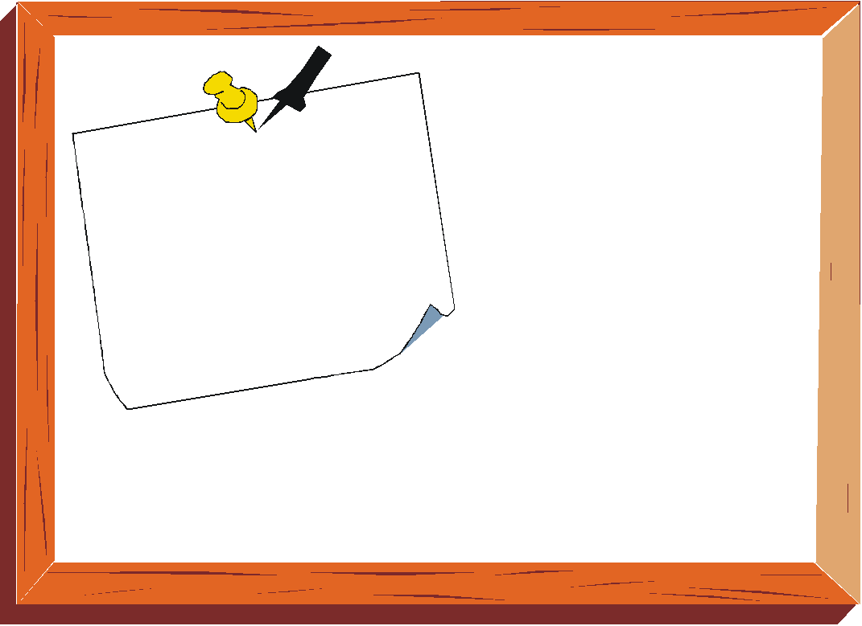
鐵罐、鋁罐、其他廢鐵。

請務必放置綠色回收籃內

